Теория и методика воспитания
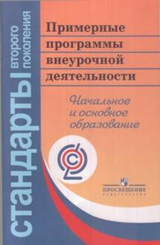 | Примерные программы внеурочной деятельности.  Начальное и основное образование/ под ред. В. А. Горского.  В сборник вошли примерные программы, созданные в соответствии с основными направлениями внеурочной деятельности. Каждая программа включает учебно-тематический план, содержание курса, список рекомендуемой литературы.
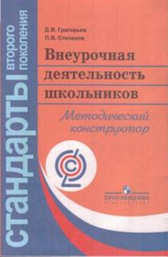 | Д.В. Григорьев, Внеурочная деятельность школьников.  Методический конструктор: пособие для учителей.  Методический конструктор включает виды, формы и уровни результатов деятельности учащихся.
Теория и методика образования и обучения
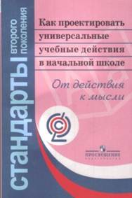 | Как проектировать универсальные учебные действия в начальной школе. От действия к мысли / под ред. А. Г. Асмолова.  Раскрываются виды и возрастные особенности развития универсальных учебных действий у учащихся младших классов. Даны рекомендации по развитию личностных, познавательных, регулятивных и коммуникативных универсальных учебных действий.
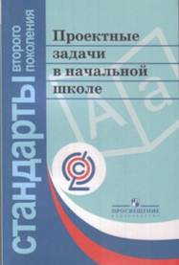 | Проектные задачи в начальной школе / под ред. А. Б. Воронцова.  Пособие о новой форме учебной деятельности, представлены разработки и методика решения проектных задач, подготавливающих младших школьников к проектной деятельности.
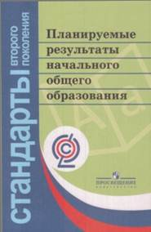 | Планируемые результаты начального общего образования  под ред. Г. С. Ковалевой, О. Б. Логиновой.  Описываются планируемые результаты освоения учебных программ по отдельным предметам начальной школы, двух междисциплинарных программ – по формированию универсальных учебных действий и по работе с информацией. Даны примеры заданий для итоговой оценки достижения планируемых результатов.
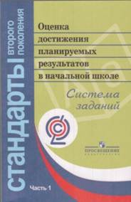 | Оценка достижения планируемых результатов в начальной школе. Система заданий. В 2 ч. Ч. 1/ под ред. Г. С. Ковалевой, О. Б. Логиновой.  Представлена система заданий по математике и русскому языку, ориентированная на оценку способности школьников решать учебные и практические задачи на основе сформированных предметных знаний и умений. Предлагаются комплексные итоговые работы.
Программы
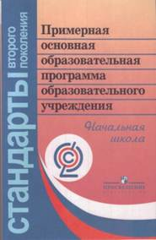 | Примерная основная образовательная программа образовательного учреждения. Начальная школа/ сост. Е. С. Савинов.
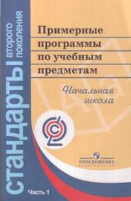  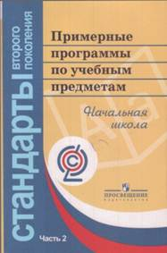 | Примерные программы по учебным предметам. Начальная школа.  В 2 ч. Ч. 1, Ч. 2.  В сборниках опубликовано изменённое содержание образования по предметам, впервые представлены формы учебной деятельности школьников по каждому разделу курса.
Проверка и оценка знаний
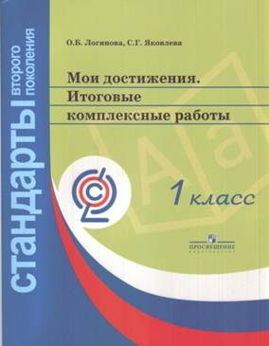 | О.Б. Логинова, Мои достижения. Итоговые комплексные работы. 1 класс
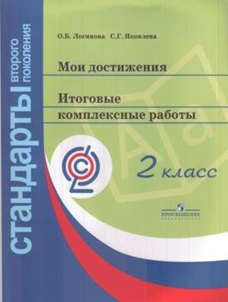 | О.Б. Логинова, Мои достижения. Итоговые комплексные работы. 2 класс

